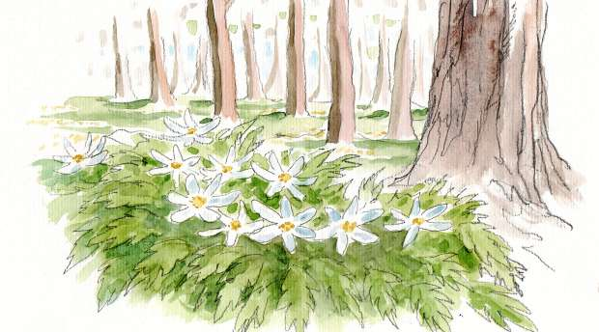
APRIL 2026
1 | Onsdag
2 | Torsdag | Skærtorsdag
3 | Fredag | Langfredag
4 | Lørdag | 
5 | Søndag | Påskedag
6 | Mandag | 2. Påskedag
7 | Tirsdag |   Rickshaw for beboerne
8 | Onsdag | Gåtur hvis vejret tillader det
9 | Torsdag | Quiz og øl smagning kl. 10.45
10 | Fredag | 
11 | Lørdag
12 | Søndag
13 | Mandag
14 | Tirsdag | Tværfløjte kl. 10.45
15 | Onsdag | Gudtjeneste kl. 10.45
16 | Torsdag |   Cst for Solkrogen
17 | Fredag | Musik quiz kl. 10.45
18 | Lørdag
19 | Søndag
20 | Mandag |   Stor Banko 20 kr. Kl.10.45
21 | Tirsdag | Rickshaw for beboerne
22 | Onsdag |   Havens dag
23 | Torsdag | Kirsten spiller guitar kl. 10.45
24 | Fredag
25 | Lørdag
26 | Søndag
27 | Mandag | Bevægelse kl. 10.45
28 | Tirsdag |   Mallebrok- Folkemusik kl. 10.45
29 | Onsdag | Erindringsdans kl. 10.45
30 | Torsdag | Cst for Solkrogen kl.10.45 Motion kl. 10.45

